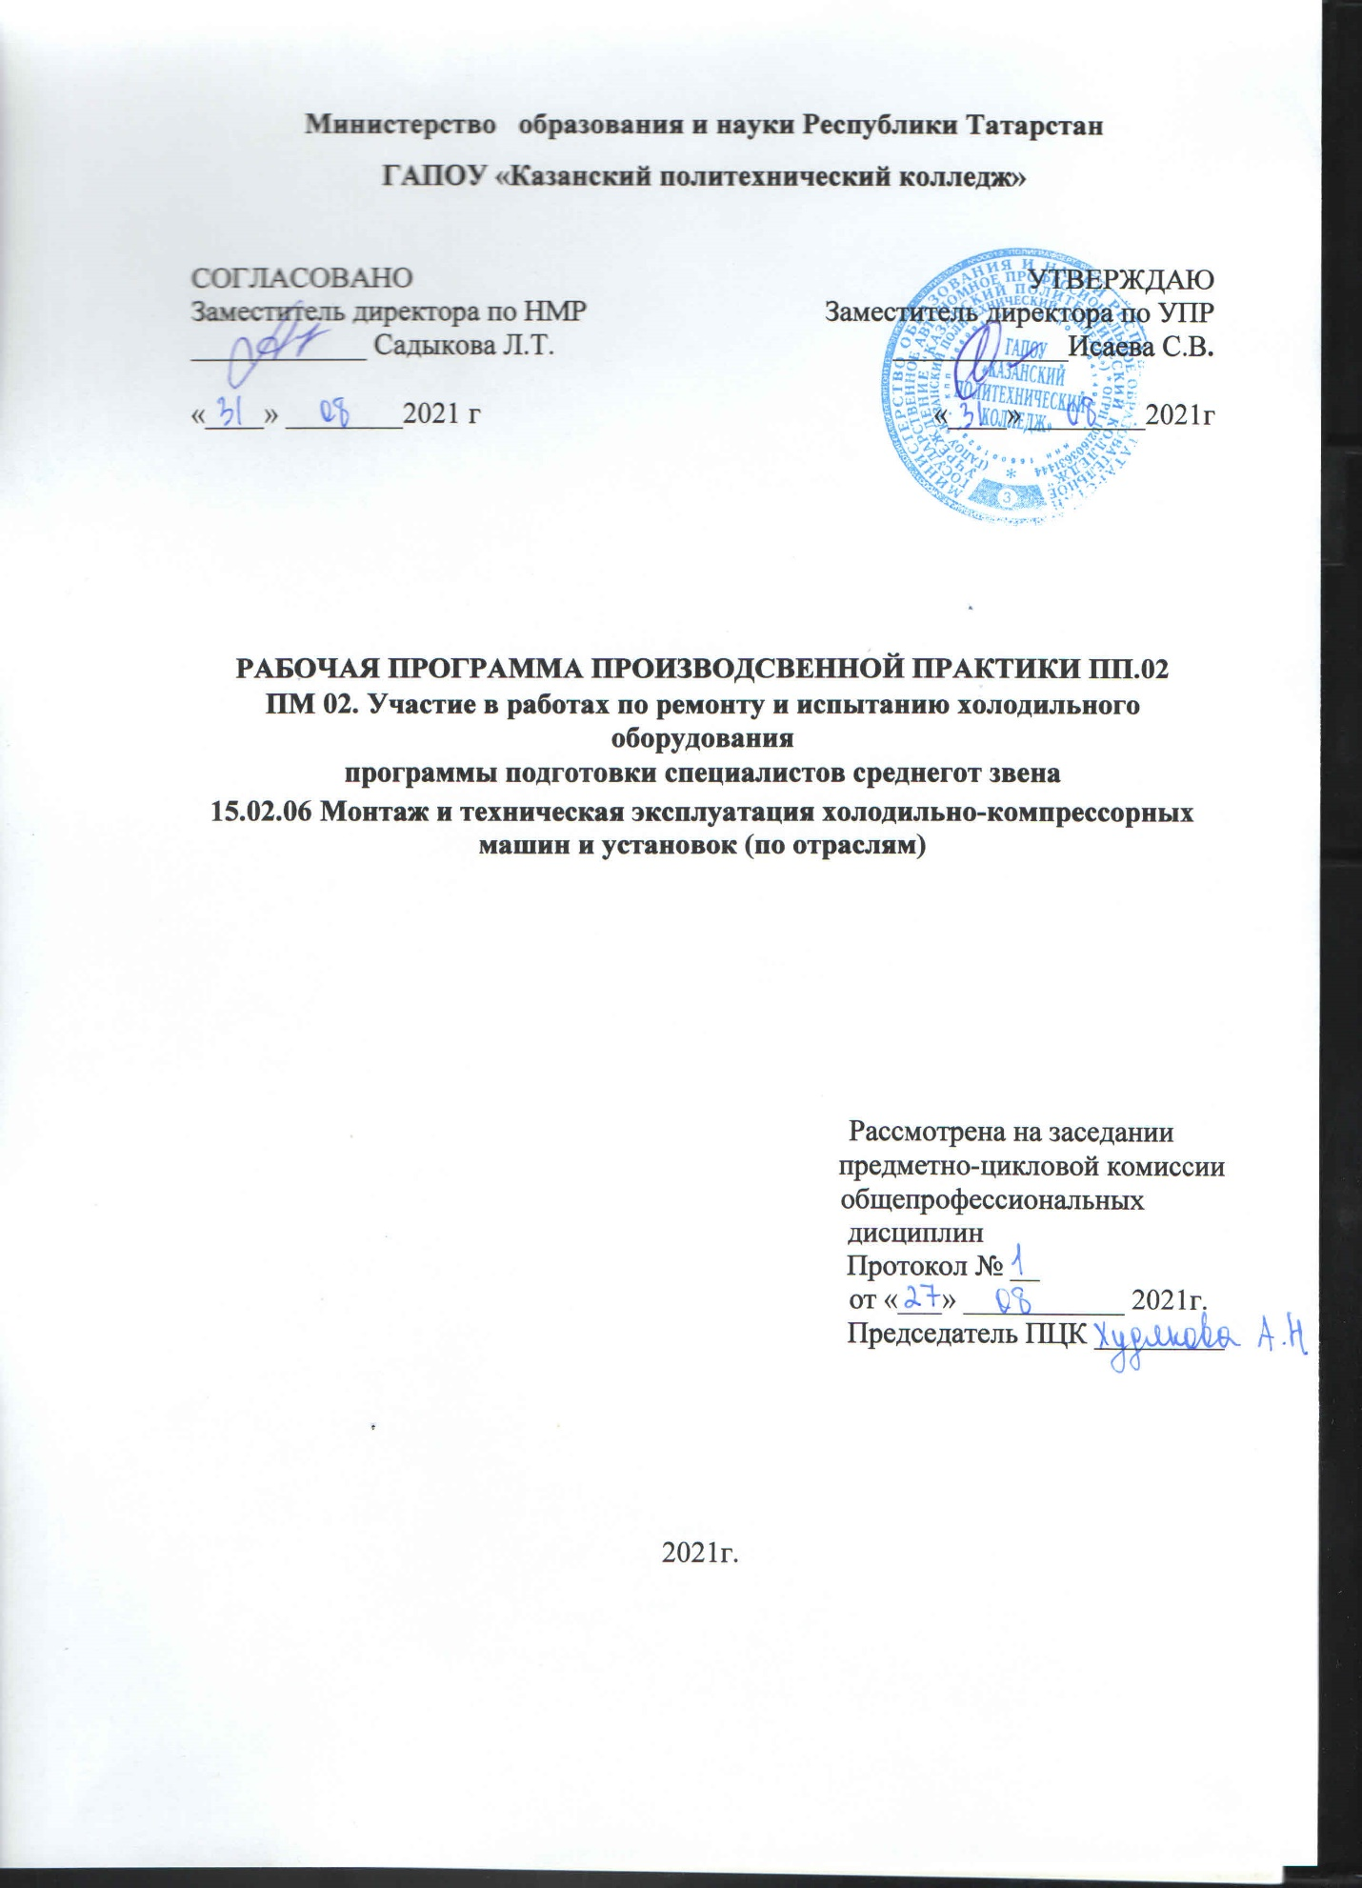

Рабочая программа производственной практики разработана на основе:

- Федерального государственного образовательного стандарта среднего профессионального образования по специальности 15.02.06 Монтаж и техническая эксплуатация холодильно-компрессорных машин и установок (по отраслям), входящей в состав укрупненной группы специальностей 15.00.00 Машиностроение, приказ №348 от 18 апреля 2014 года,
- основной профессиональной образовательной программы по специальности 15.02.06 Монтаж и техническая эксплуатация холодильно-компрессорных машин и установок (по отраслям),2021г.

Организация - разработчик: ГАПОУ «Казанский политехнический колледж»

СОДЕРЖАНИЕ

1 ПАСПОРТ рабочей ПРОГРАММЫ производственной практики | 4
2 СТРУКТУРА И СОДЕРЖАНИЕ ПРОИЗВОДСТВЕННОЙ ПРАКТИКИ | 6
3 УСЛОВИЯ реализации программы производственной практики | 8
4 Контроль и оценка результатов освоения производственной практики | 10

1.Паспорт рабочей программы производственной практики
ПМ 02. Участие в работах по ремонту и испытанию холодильного оборудования

1.1 Область применения рабочей программы
Рабочая программа производственной практики (далее программа) – является частью основной профессиональной образовательной программы в соответствии с ФГОС по специальности 15.02.06 Монтаж и техническая эксплуатация холодильно-компрессорных машин и установок (по отраслям). Производственная практика входит в состав ПМ.02 Участие в работах по ремонту и испытанию холодильного оборудования и направлена на формирование у студентов практических профессиональных умений, приобретение первоначального практического опыта по основному виду профессиональной деятельности: участие в работах по ремонту и испытанию холодильного оборудования (по отраслям) для последующего освоения ими общих и профессиональных компетенций.

1.2 Цели и задачи программы – требования к результатам освоения программы
В ходе освоения производственной практики обучающийся должен: освоить виды профессиональной деятельности участие в работах по ремонту и испытанию холодильного оборудования (по отраслям) и соответствующие им профессиональные компетенции (ПК):
ПК 2.1. Участвовать в организации и выполнять работы по подготовке к ремонту и испытаниям холодильного оборудования.
ПК 2.2. Участвовать в организации и выполнять работы по ремонту холодильного оборудования с использованием различных приспособлений и инструментов.
ПК 2.3. Участвовать в организации и выполнять различные виды испытаний холодильного оборудования.
ОК 2 Организовать собственную деятельность, выбирать типовые методы и способы выполнения профессиональных задач, оценивать их эффективность и качество.
ОК 3 Принимать решения в стандартных и нестандартных ситуациях и нести за них ответственность
ОК 4 Осуществлять поиск и использование информации, необходимой для эффективного выполнения профессиональных задач, профессионального и личностного развития.
ОК 5 Использовать информационно-коммуникационные технологии в профессиональной деятельности.
ОК 6 Работать в коллективе и команде, эффективно общаться с коллегами, руководством, потребителями.
ОК 7 Брать на себя ответственность за работу членов команды (подопечных), результат выполнения заданий.
ОК 8 Самостоятельно определять задачи профессионального и личностного развития, заниматься самообразованием, осознанно планировать повышение квалификации.
ОК 9 Ориентироваться в условиях частой смены технологий в профессиональной деятельности.
1.2. Цели и задачи производственной практики – требования к результатам освоения профессионального модуля:
С целью овладения указанным видом профессиональной деятельности и соответствующими профессиональными и общими компетенциями обучающийся в ходе освоения программы практики должен:
иметь практический опыт:
- участия в организации и выполнения работ по подготовке к ремонту и испытаниям холодильного оборудования;
- участия в организации и выполнения работ по ремонту холодильного оборудования;
- участия в организации и выполнения различных видов испытаний холодильного оборудования;
- применение приспособлений и инструментов для выполнения работ по ремонту холодильного оборудования;
уметь:
- участвовать в организации и осуществлять операции по ремонту холодильного оборудования;
- определять износ холодильного оборудования и назначать меры по его устранению;
- обеспечивать безопасность работ при ремонте холодильного оборудования;
- участвовать в организации и проводить разборку и сборку основного и вспомогательного холодильного оборудования;
- участвовать в проведении различных видов испытаний холодильного оборудования;
знать:
- технологические процессы ремонта деталей и узлов холодильной установки;
- основные пути и средства повышения долговечности холодильного оборудования;
- прогнозирование отказов в работе и обнаружение дефектов холодильного оборудования;
- основные методы диагностирования и контроля технического состояния холодильного оборудования;
- основные технологии проведения различных испытаний холодильной установки.
1.3 Количество часов на освоение производственной практики:
На производственную практику отводится 108 часов.

- ТЕМАТИЧЕСКИЙ ПЛАН И СОДЕРЖАНИЕ производственной ПРАКТИКИ ПМ.02 Участие в работах по ремонту и испытанию холодильного оборудования (по отраслям)
Наименование профессионального модуля, МДК | Содержание учебного материала  (виды выполняемых работ) |  | Объём  часов
ПМ.02 Участие в работах по ремонту и испытанию холодильного
оборудования (по отраслям)
 | 1. | Виды работ | 108
 | 1 | Ознакомление с предприятием, с рабочим местом. Вводный инструктаж. Изучение норм и требований безопасности труда, электробезопасности и пожарной безопасности при ремонте холодильного оборудования; Работа с технической документацией | 6
 | 2 | Изучение показателей надежности и способы повышения надежности холодильного оборудования;  Изучение видов износа холодильного оборудования; | 6
 | 3 | Изучение видов износа холодильного оборудования;  Изучение методов определения износа холодильного оборудования | 6
 | 4 | Изучение способов предупреждения преждевременного износа оборудования;  Изучение способов и методов организации ремонтных работ; | 6
 | 5 | Система планово-предупредительного ремонта холодильного оборудования в компрессорном цехе; | 6
 | 6 | Изучение методов ремонта изношенных деталей; | 6
 | 7 | Нормативы трудоемкости ремонтных работ и простоя холодильного оборудования в ремонте; | 6
 | 8 | Изучение технологии ремонта компрессоров; | 6
 | 9 | Разборка компрессора, очистка и обезжиривание деталей; | 6
 | 10 | Составление дефектовочной документации; | 6
 | 11 | Изучение степени износа и ремонт деталей компрессора; | 6
 | 12 | Сборка компрессора после ремонта; | 6
 | 13 | Изучение технологии ремонта теплообменных аппаратов; | 6
 | 14 | Изучение технологии ремонта теплообменных аппаратов; | 6
 | 15 | Очистка поверхности теплообмена от различного рода загрязнений; | 6
 | 16 | Проведение антикоррозионных мероприятий; | 6
 | 17 | Изучение технологии ремонта вспомогательного оборудования. Изучение техники безопасности и правил проведения испытания холодильной установки; | 6
 | 18 | Комплексный дифференцированный зачет | 6
 | Итого: |  | 108

- условия реализации производственной ПРАКТИКИ
3.1. Материально-техническое обеспечение
Производственная практика должна проводиться в организациях, направление деятельности которых соответствует профилю подготовки обучающихся. Производственная практика направлена на формирование у обучающихся как общих, так и профессиональных компетенций. Производственная практика проводится на предприятиях, оснащенных современной техникой, применяющих новейшие технологии и современную организацию труда.
3.2. Информационное обеспечение
- Современные холодильники: устройство и ремонт / под ред. А. В. Родина, Н. А. Тюнина. - Москва : СОЛОН-Пресс, 2019. - 112 с. - (Ремонт, выпуск 140). - ISBN 978-5-91359-203-3. - Текст : электронный. - URL: https://znanium.com/catalog/product/1227735
- Современные холодильники: устройство и ремонт / под ред. А. В. Родина, Н. А. Тюнина. - Москва : СОЛОН-Пресс, 2019. - 112 с. - (Ремонт, выпуск 140). - ISBN 978-5-91359-203-3. - Текст : электронный. - URL: https://znanium.com/catalog/product/1227735
- Кащенко, В. Ф. Торговое оборудование : учебное пособие / В.Ф. Кащенко, Л.В. Кащенко. — Москва : ИНФРА-М, 2019 — 398 с. — (Среднее профессиональное образование). - ISBN 978-5-16-015381-0. - Текст : электронный. - URL: https://znanium.com/catalog/product/1174606
- Кащенко, В. Ф. Оборудование предприятий общественного питания : учеб. пособие / В.Ф. Кащенко, Р.В. Кащенко. — 2-е изд., перераб. и доп. — Москва : ИНФРА-М, 2019. — 373 с. — (Среднее профессиональное образование). - ISBN 978-5-16-014118-3. - Текст : электронный. - URL: https://znanium.com/catalog/product/967397
Дополнительная литература
- Сайт /catalog/document?id=274388 Режим доступа: по подписке.
- Сайт https://znanium.com/catalog/document?id=274387 Режим доступа: по подписке.
- Сайт https://znanium.com/catalog/document?id=385835 Режим доступа: по подписке.
- Сайт https://znanium.com/catalog/document?id=385834 Режим доступа: по подписке.
- Сайт https://znanium.com/catalog/document?id=385833 Режим доступа: по подписке.
- Сайт https://znanium.com/catalog/document?id=385832 Режим доступа: по подписке.
Интернет-ресурсы:
- Сайт http://bitzer.ru/.
- Сайт https://www.danfoss.com/ru-ru/
- Сайт www.alfalaval.com.
- Сайт www.holodunion.ru/news
- Сайт www.danfoss.com
- https://znanium.com
Сервисы и инструменты:
- Skype (режим доступа: https://www.skype.com/)
- Zoom (режим доступа: https://zoom.us/)
- https://disk.yandex.ru/

3.3. Общие требования к организации образовательного процесса
Организация производственной практики по профессиональному модулю является неотъемлемой составляющей при реализации основной профессиональной образовательной программы.
На организацию и проведение производственной практики образовательное учреждение заключает договора с соответствующими предприятиями. Организацию и руководство практикой осуществляет руководитель практики от образовательного учреждения. По итогам производственной практики обучающиеся представляют: дневник практики, отзыв-характеристику, аттестационный лист, отчёт о работы. Каждый этап производственной практики завершается оценкой освоенных компетенций.
3.4. Кадровое обеспечение образовательного процесса

Реализация ППССЗ должна обеспечиваться педагогическими кадрами, имеющими среднее профессиональное или высшее образование, соответствующее профилю преподаваемой дисциплины (модуля). Опыт деятельности в организациях соответствующей профессиональной сферы является обязательным для преподавателей, отвечающих за освоение обучающимся профессионального учебного цикла, эти преподаватели и мастера производственного обучения получают дополнительное профессиональное образование по программам повышения квалификации, в том числе в форме стажировки в профильных организациях не реже раза в 3 года

4.Контроль и оценка результатов ОСВОЕНИЯ ПРОИЗВОДСТВЕННОЙ практики профессионального модуля (вида профессиональной деятельности)

Контроль и оценка результатов освоения программы производственной практики - осуществляется руководителем практики из числа работников предприятия в процессе проведения занятий, а также выполнения обучающимися производственных заданий одновременно с оценкой сформированности профессиональных и общих компетенций по итогам изучения профессионального модуля и в целом по специальности. Формы и методы контроля и оценки определяются образовательным учреждением.
Производственная практика является последним этапом изучения профессионального модуля и завершается выполнением обучающимся практической квалификационной работы по виду деятельности в ходе квалификационного экзамена. Итогом проверки является однозначное решение: Вид профессиональной деятельности освоен /не освоен.
Для текущего и итогового контроля образовательным учреждением создаются фонды оценочных средств (ФОС).
ФОС включают в себя педагогические контрольно-измерительные материалы, предназначенные для определения соответствия (или несоответствия) индивидуальных образовательных достижений основным показателям результатов подготовки с учетом ученических норм времени на выполнение учебно-производственных работ.
Экзамен квалификационный по профессиональному модулю проводится в условиях ОУ.
Формы и методы контроля и оценки освоенных профессиональных компетенций
Результаты  (освоенные профессиональные компетенции) | Основные показатели оценки результата | Формы отчет-ности | Формы и методы контроля и оценки
ПК 2.1. Участвовать в организации и выполнять работы по подготовке к ремонту и испытаниям холодильного оборудования. | - может организовывать и выполнять работы по подготовке к ремонту и испытаниям холодильного оборудования. | Отчет по практике | Экспертная оценка руководителя практики на предприятии на основе наблюдений и собеседований,  дифференцированный зачет по практике, комплексный экзамен по ПМ 02  Оценка руководителей практики от предприятия и техникума при выполнении индивидуальных за-даний и в команде на основе наблюдений и собеседований, комплексный экзамен по ПМ02
ПК 2.2. Участвовать в организации и выполнять работы по ремонту холодильного оборудования с использованием различных приспособлений и инструментов. | - может организовывать и выполнять работы по ремонту холодильного оборудования с использованием различных приспособлений и инструментов. | Отчет по практике
ПК 2.3. Участвовать в организации и выполнять различные виды испытаний холодильного оборудования. | - может организовывать и выполнять различные виды испытаний холодильного оборудования. | Отчет по практике

Формы и методы контроля и оценки освоенных общих компетенций
Результаты  (освоенные общие компетенции) | Основные показатели оценки результата | Формы и методы контроля и оценки
ОК-2 Организовать собственную деятельность, выбирать типовые методы и способы выполнения профессиональных задач, оценивать их эффективность и качество. | - выбор и применение методов и способов решения профессиональных задач в области обслуживания холодильного оборудования;  - оценка эффективности и качества выполнения;  - может организовывать собственную деятельность, исходя из цели и способов ее достижения, определенных руководителем. | Экспертная оценка руководителей практики от предприятия и техникума на основе наблюдений и собеседований, комплексный экзамен по ПМ02  Оценка руководителей практики от предприятия и техникума при выполнении индивидуальных за-даний и в команде на основе наблюдений и собеседований, комплексный экзамен по ПМ02
ОК-3 Принимать решения в стандартных и нестандартных ситуациях и нести за них ответственность. | - решение стандартных и нестандартных задач в области обслуживания холодильного оборудования.
ОК-4 Осуществлять поиск и использование информации, необходимой для эффективного выполнения профессиональных задач, профессионального и личностного развития. | - эффективный поиск необходимой информации;  - использование различных источников, включая электронные.
ОК5. Использовать информационно-коммуникационные технологии в профессиональной деятельности. | -может использовать информационно-коммуникационные техно-логии в профессиональной деятельности;  - работа в компрессорном цехе.
ОК6 Работать в коллективе и ко-манде, эффективно общаться с коллегами, руководством, потребителями. | - взаимодействие с обучающимися, преподавателями и мастерами в ходе обучения;
ОК7 Брать на себя ответственность за работу членов команды (подо-печных), результат выполнения заданий. | -ответственность за результат выполнения заданий.  -способность к самоанализу и коррекции результатов собственной работы
ОК8 Самостоятельно определять задачи профессионального и личностного развития, заниматься само-образованием, осознанно планировать повышение квалификации. | -способность к организации и планированию самостоятельных занятий при изучении профессионального модуля
ОК9 Ориентироваться в условиях час-той смены технологий в профессиональной деятельности. | -проявление интереса к инновациям в области профессиональной деятельности

